Практическая работа №12
Программа: редактор баз данных
Тема: «Мастер отчетов»
Позволяет быстро создавать довольно привлекательные отчеты. Создадим отчет для вывода данных таблицы «Студент», вид отчета представлен в виде таблицы:
- в окне базы данных SESS выполните команду вкладка ленты Создание – кнопка Мастер отчетов; 
- в диалоговом окне Создание отчетов в раскрывающемся списке Таблицы и запросы выберите из списка имя таблицы «Студент»; 
- в списке Доступные поля щелкните на поле Фамилия, а затем по кнопке > для перемещения поля в список полей, выбранных для создания отчета, аналогичным образом выберите для включения в отчет поля Имя, Отчество, Группа, щелкните на кнопке Далее; 
- в следующем окне задавать уровень группировки не надо, нажмите кнопку Далее, в следующем окне необходимо задать сортировку По возрастанию по полю Фамилия. Нажмите кнопку Далее; 
- на следующем шаге выберите внешний вид макета отчета Табличный, ориентация Книжная и нажмите кнопку Далее; 
- на следующем шаге мастера отчетов введите заголовок отчета «Студент» и щелкните на кнопке Готово; 
- мастер сформирует отчет и откроет его в отдельном окне в режиме предварительного просмотра. Вы должны получить отчет, вид которого показан в таблице:
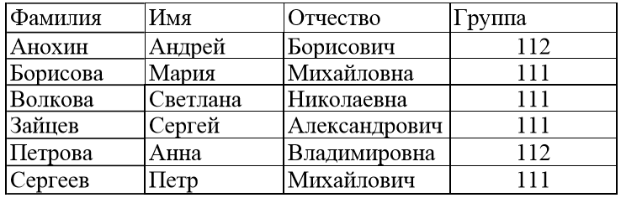
- отредактируйте отчет в режиме макета, для этого щелкните правой клавишей мыши по отчету Студент – Режим макета; 
- закройте отчет.

